Překonej sám sebe!
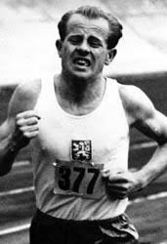
„ Když nemůžeš, tak přidej víc“
Emil Zátopek

BĚH 1 KM pondělí, středa, pátek 11⁴⁰ (před obědem)
podle schopností indiánský běh
(= běh střídaný s chůzí)
PŘESKOKY ŠVIHADLA 1 minuta
(libovolný styl)
DRIBLOVÁNÍ 2 minuty bez přerušení
KLIKY klasické 10
z kleku 20
Tělocvična bude přístupná 12³⁰ - 13⁰⁰

